**Guía3. Informe final Proyecto APT**

**Asignatura Capstone**

|  |
| --- |
| **1. Informe final Proyecto APT** |
| El objetivo de este informe es que describas los aspectos más relevantes de tu Proyecto APT. Es importante que fundamentes las decisiones que tuviste que tomar a lo largo del proceso.  A continuación, encontrarás distintos campos que deberás completar con la información solicitada, los que dan cuenta del resumen de tu proyecto APT y sus principales resultados. |

|  |  |
| --- | --- |
| Nombre del proyecto | **Aplicación DoIt** |
| Área (s) de desempeño(s) | *Desarrollo de aplicaciones móviles, base de datos, gestión de proyectos informáticos* |
| Competencias | *-Desarrollar una solución de software utilizando técnicas que permitan sistematizar el proceso de desarrollo y mantenimiento, asegurando el logro de los objetivos. (Desarrollo de Software)*  *-Construir Modelos de datos para soportar los requerimientos de la organización acuerdo a un diseño definido y escalable en el tiempo. (Bases de datos)*  *-Programar consultas o rutinas para manipular información de una base de datos de acuerdo a los requerimientos de la organización. (Bases de datos)*  *-Gestionar proyectos informáticos, ofreciendo alternativas para la toma de decisiones de acuerdo a los requerimientos de la organización. (Gestión de proyectos)* |

|  |  |
| --- | --- |
| **Contenidos del informe final** | |
| 1. Relevancia del proyecto APT | *Escogimos este tema, porque tenemos la intención de resolver una problemática que afecta a muchos estudiantes, incluidos nosotros los integrantes del equipo, creemos que es relevante debido a que es una aplicación innovadora, y que ayudaría a muchas personas que procrastinan y les cuesta organizarse para cumplir las tareas que deben cumplir ayudándoles a organizar su tiempo de mejor manera y obtener mejores resultados, creemos que la app la puede usar cualquier persona en el mundo y que está más enfocada a las personas que están estudiando o necesitan organizar las tareas de mejor manera, el aporte de valor social sería proponerle una solución a las personas que sufren debido a la procrastinación con algo tan simple como una aplicación móvil, que les recuerda con alarmas y notificaciones cuando tienen que hacer las cosas y así dejar la procrastinación y aumentar la productividad.* |
| 2. Objetivos | *Objetivo General:*   * *Desarrollar una aplicación móvil multiplataforma (Android e iOS) que ayude a los estudiantes a organizarse de mejor manera, a reducir la procrastinación y aumentar la productividad a través de recordatorios como notificaciones y alarmas.*   *Objetivos Específicos:*   * *Diseñar una interfaz de usuario intuitiva y atractiva que permita a los estudiantes registrar y gestionar sus actividades diarias de manera eficiente.* * *Implementar un sistema de notificaciones y alarmas personalizables que recuerden a los usuarios sus tareas pendientes, fomentando la disciplina y la gestión del tiempo.* * *Integrar un calendario interactivo donde los usuarios puedan organizar sus tareas académicas, asignaturas y eventos importantes para un mejor seguimiento de sus responsabilidades.* * *Desarrollar una funcionalidad para la toma de notas y apuntes que permita a los estudiantes almacenar y organizar información relevante para sus estudios.*   *Asegurar la compatibilidad y rendimiento de la aplicación en dispositivos móviles Android e iOS utilizando un framework de desarrollo hibrido (ionic).* |
| 3. Metodología | *Para el desarrollo del proyecto APT, se utilizará la metodología ágil Scrum, que es ampliamente reconocida en el campo del desarrollo de software por su enfoque colaborativo. Esta metodología nos permitirá una adaptación rápida a los cambios y la entrega continua de valor al usuario final, asegurando una aplicación de alta calidad y alineada con las necesidades de los estudiantes o personas que la necesiten.*  *Etapas y Métodos de Trabajo:*  *Planificación del Proyecto:*   * *Reunión de Kick-Off: Se realizará una reunión inicial para definir el alcance del proyecto, los objetivos principales y los entregables esperados. En esta fase se identificarán los roles y responsabilidades de cada miembro del equipo (si aplica) y se establecerá un cronograma preliminar.* * *Definición de Requisitos: Se identificarán y documentarán los requisitos funcionales y no funcionales de la aplicación APT. Este proceso incluirá la recopilación de información de usuarios potenciales y la realización de sesiones de brainstorming para asegurar que todas las funcionalidades necesarias estén claramente especificadas.*   *Desarrollo Iterativo e Incremental (Sprints):*   * *División del Trabajo en Sprints: El desarrollo del proyecto se dividirá en ciclos cortos llamados Sprints, generalmente de una, dos, o tres semanas de duración en caso de las actividades más complejas. Cada sprint incluirá la planificación de tareas, desarrollo de funcionalidades, y pruebas de dichas funcionalidades.* * *Daily Meeting: Se realizarán reuniones diarias breves para revisar el progreso, identificar problemas, y ajustar las tareas diarias según sea necesario. Esto nos permitirá una comunicación continua y una rápida resolución de problemas.*   *Diseño y Desarrollo de la Aplicación:*   * *Diseño de la Interfaz de Usuario (UI/UX): Se crearán prototipos de alta fidelidad para la aplicación utilizando herramientas de diseño como Figma. El diseño se centrará en la usabilidad y la experiencia del usuario, garantizando que la aplicación sea intuitiva y fácil de navegar.* * *Desarrollo de Funcionalidades: Trabajaremos en la implementación del backend y frontend de la aplicación utilizando tecnologías adecuadas para el desarrollo móvil multiplataforma como Ionic, aplicaremos buenas prácticas para asegurar un código limpio.*   *Pruebas y Validación:*   * *Pruebas Unitarias y de Integración: Se realizarán pruebas unitarias para verificar la funcionalidad de componentes individuales y pruebas de integración para asegurar que los diferentes módulos de la aplicación funcionen correctamente juntos.* * *Pruebas de Usabilidad: Se llevará a cabo un proceso de pruebas de usabilidad con un grupo de usuarios potenciales para identificar posibles mejoras en la experiencia del usuario y en la funcionalidad de la aplicación.* * *Revisión de Sprint y Retrospectiva: Al final de cada sprint, se realizará una revisión para evaluar el trabajo completado y una retrospectiva para discutir qué funcionó bien y qué podría mejorarse en futuros sprints.*   *Despliegue y publicación:*   * *Despliegue de la Aplicación: Una vez que todas las funcionalidades principales estén desarrolladas y probadas, la aplicación se desplegará en las tiendas de aplicaciones de Android e iOS.* |
| 4. Desarrollo | * *El proyecto "Do it" siguió la metodología ágil Scrum, lo que permitió una gestión flexible y adaptativa del desarrollo. Las etapas principales fueron:* * ***Planificación del Proyecto****: Comenzó con una reunión de kick-off para definir el alcance, objetivos y roles. Se estableció un cronograma preliminar y se documentaron los requisitos funcionales y no funcionales, recopilando información de los usuarios.* * ***Desarrollo Iterativo (Sprints)****: El trabajo se dividió en sprints de 2 o 3 semanas. Durante cada sprint, se planificaron tareas específicas, se desarrollaron funcionalidades y se realizaron pruebas. Se llevaron a cabo reuniones diarias (Daily Stand-ups) para monitorear el progreso y ajustar las tareas según fuera necesario.* * ***Diseño y Desarrollo****: Se crearon prototipos de la interfaz de usuario (UI/UX) utilizando Figma, priorizando la facilidad de uso. La implementación se realizó usando tecnologías multiplataforma como Ionic, asegurando que la aplicación funcionara tanto en Android como en iOS.* * ***Pruebas y Validación****: Se realizaron pruebas unitarias e integradas para garantizar el correcto funcionamiento del código. También se ejecutaron pruebas de usabilidad con usuarios para evaluar la experiencia del usuario y hacer mejoras necesarias.* * ***Despliegue y Publicación****: Al finalizar el desarrollo y las pruebas, la aplicación fue publicada en las tiendas de Android e iOS.*   ***Facilitadores****: El uso de Scrum fue un gran facilitador, ya que permitió una gestión eficiente del tiempo y una rápida adaptación a los cambios. Además, la colaboración constante y el uso de herramientas como Figma para el diseño y Ionic para el desarrollo ayudaron a acelerar el proceso. La retroalimentación constante de los usuarios fue clave para realizar mejoras rápidas en la aplicación.*  ***Dificultades****: Una de las principales dificultades fue la integración entre las funcionalidades del frontend y el backend, especialmente al implementar la sincronización de tareas y recordatorios en tiempo real. También hubo desafíos en la organización del tiempo, especialmente cuando algunas tareas tomaron más tiempo del previsto en ciertos sprints.*  *Para superar las dificultades, se tomaron varias acciones:*   * ***Ajustes en la sincronización****: Se trabajó en mejorar la comunicación entre los módulos del backend y frontend, empleando soluciones más robustas para asegurar la estabilidad de la aplicación.* * ***Reajuste de sprints****: Cuando se detectó que algunas tareas complejas no se podían completar dentro del sprint asignado, se replanificaron y dividieron en tareas más pequeñas, lo que permitió avanzar de forma más controlada sin afectar el ritmo del proyecto.*   *Estos ajustes permitieron que el proyecto cumpliera con sus objetivos y se entregara una aplicación funcional y de calidad.* |
| 5. Evidencias | *Los documentos que permiten visualizar el avance del proyecto son los siguientes diagramas:*   * ***Componentes*** * ***Paquetes*** * ***Casos de uso*** * ***Actividades*** * ***Despliegue*** * ***Clases*** * ***Comunicación*** * ***Secuencia*** |
| 6. Intereses y proyecciones profesionales | *El proyecto se relaciona con el perfil de egreso, ya que al crear esta aplicación móvil estamos desarrollando una solución tecnológica y resolviendo una problemática que a muchos estudiantes nos complica, también por las labores de levantamiento, análisis de requerimientos y desarrollo.*  *Las competencias de gestión de proyectos informáticos, desarrollo de software y bases de datos nos ayudarán a llevar el proyecto de forma ordenada, y a poder crear una aplicación intuitiva y fácil de usar.*  *Nuestros intereses profesionales son crecer como persona y como profesionales, aprender nuevos lenguajes y poder manejar bases de datos correctamente, también poder crear páginas web o aplicaciones móviles, por lo que creemos que el desarrollar esta app para nuestro portafolio de título nos ayudará a crecer como profesionales, y a prepararnos para lo que viene después en el mundo laboral.* |

Evidencias de diagramas

Diagrama de componentes:

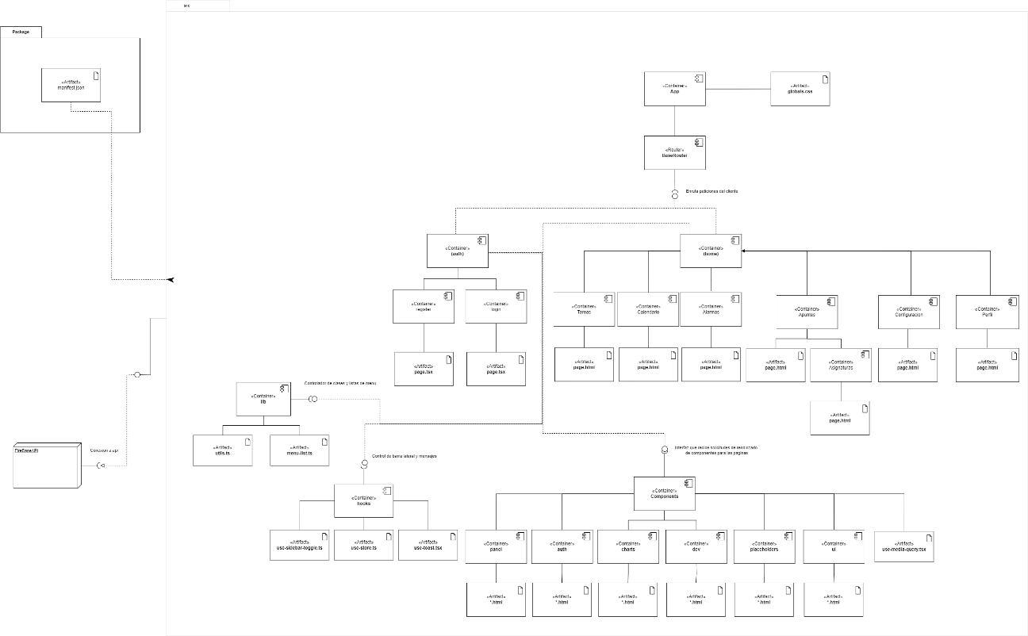

Diagrama de paquetes:

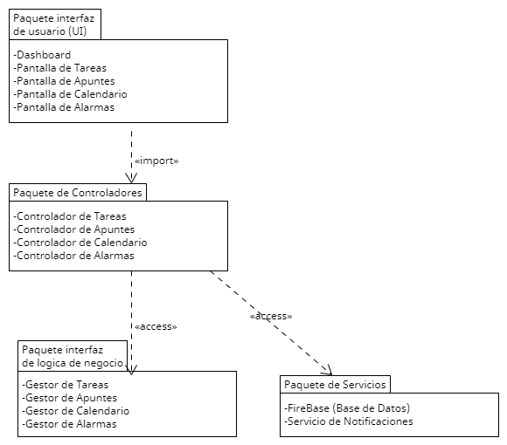

Diagrama de componentes:

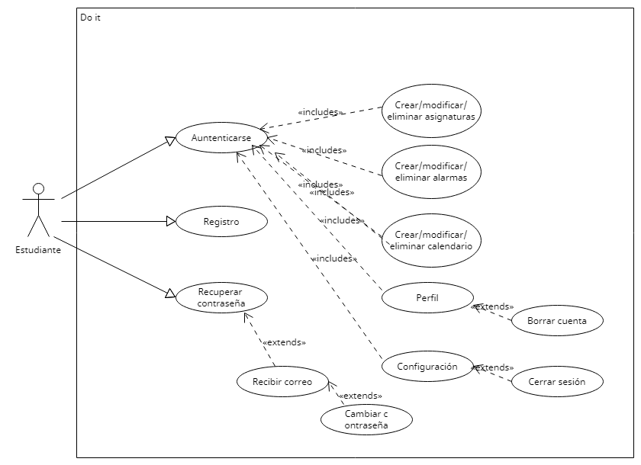

Diagramas de actividades:

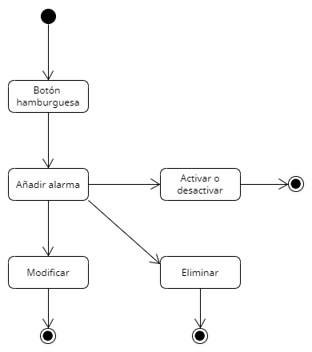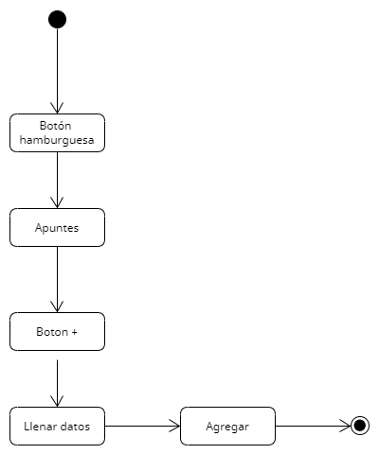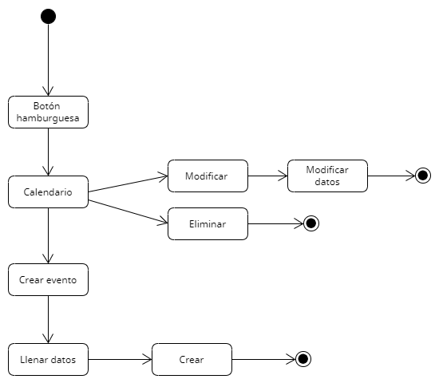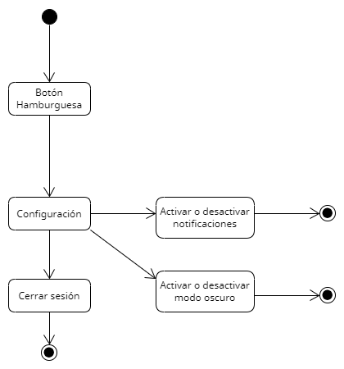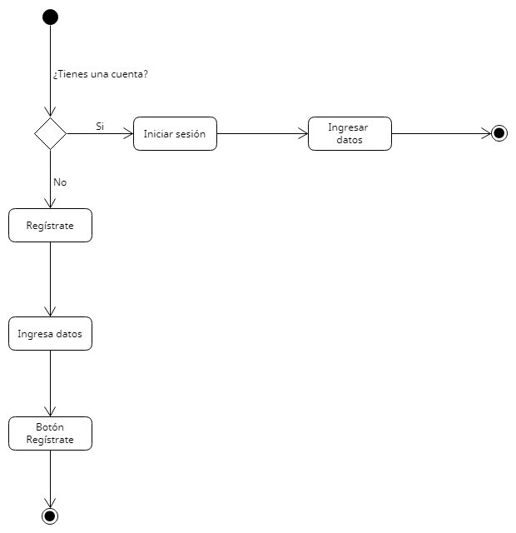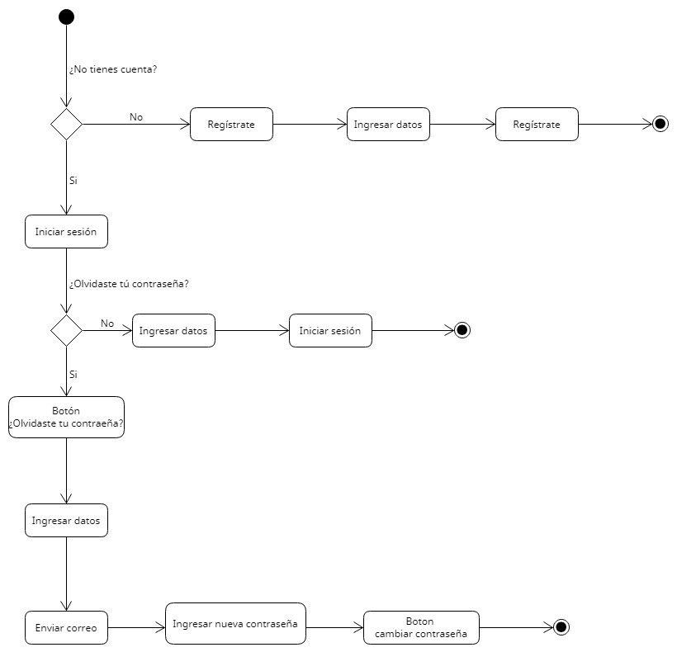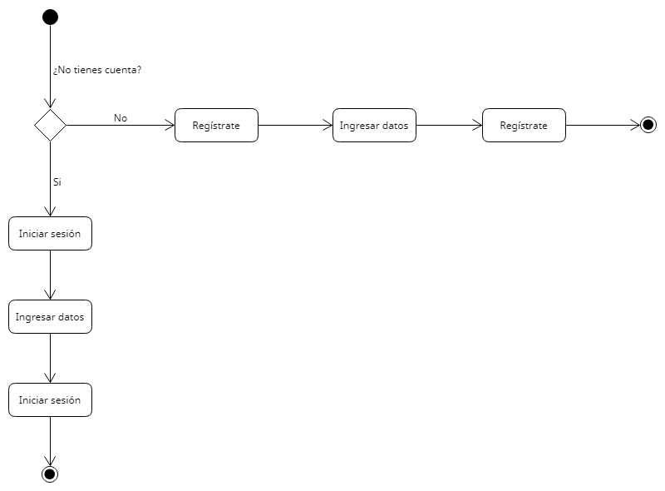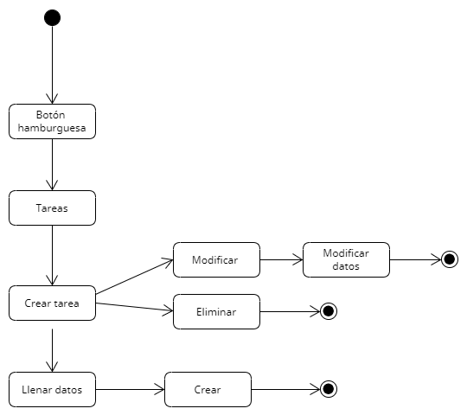

Diagrama de despliegue: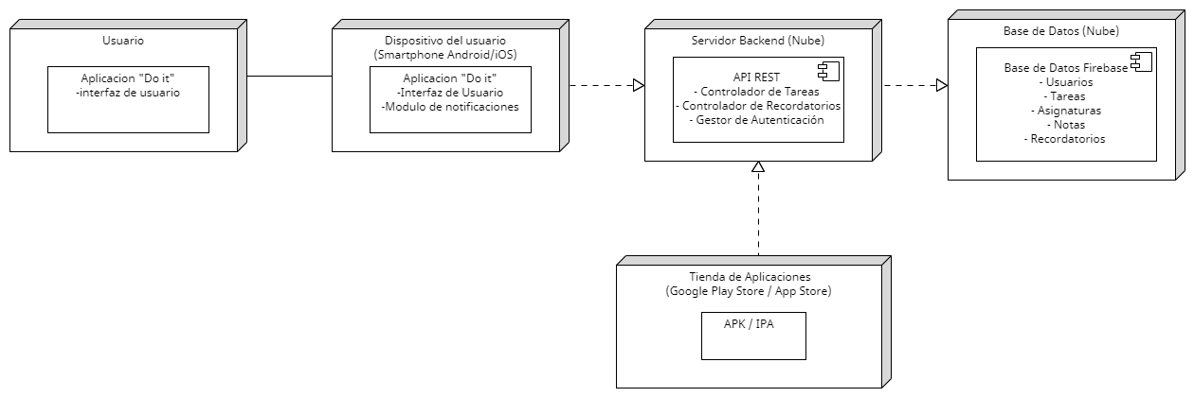

Diagrama de clases:

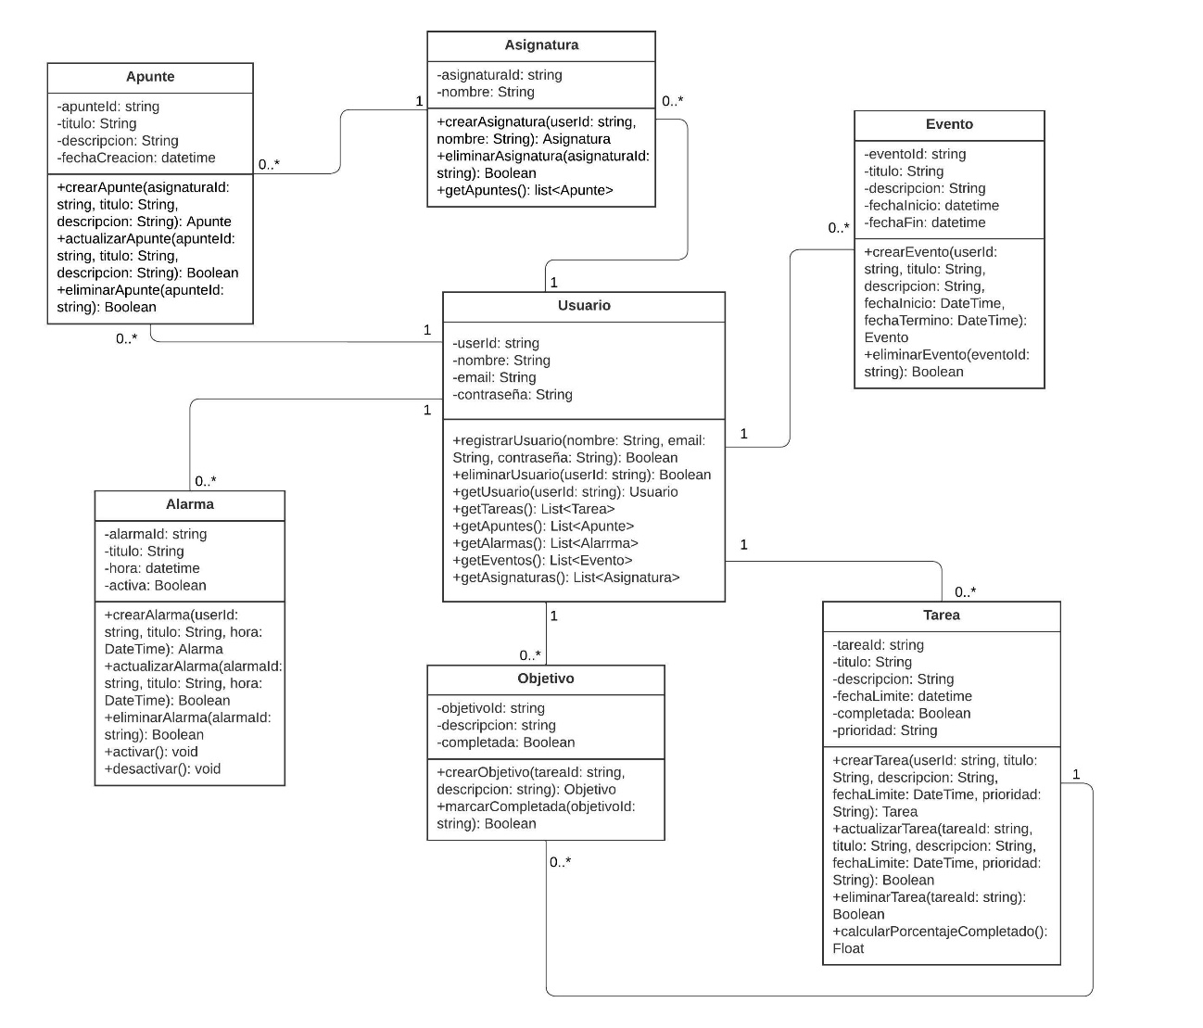

Diagrama de comunicación:

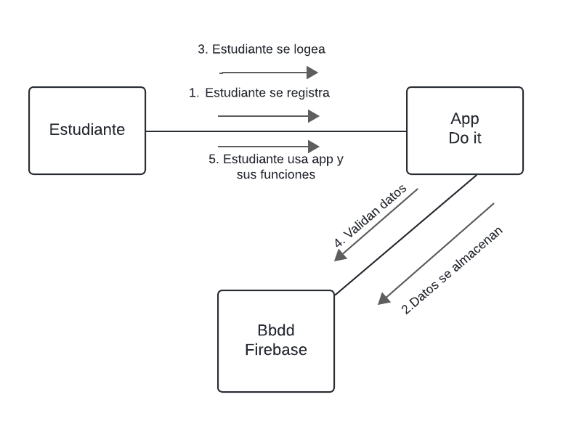

Diagrama de secuencia:

